«Неделя английского языка» с 30.01 по 04.02
Неделя иностранного языка как комплексная форма должна оказывать содействие целенаправленной организации и систематизации всей внеклассной работы по ИЯ в школе Неделю иностранного языка проводят в определенный период учебного года по предварительно составленной программе, которая определяет цели, содержание и форму любого из компонентов. Тематика мероприятий в рамках Недели должна быть интересной, познавательной, доступной, связанной с учебным материалом и отвечать возрастным особенностям учащихся, уровню их языковой подготовки.
Неделя иностранного языка дает ребятам возможность на практике применить свои знания, независимо от их уровня, и дает возможность поверить в свои силы в изучении иностранного языка.
Целями проведения Недели являются:
– усилить мотивацию к изучению иностранных языков,
– способствовать практическому владению речевой деятельностью,
– увеличивать активный языковой запас учащихся,
– стимулировать в целом их интеллектуальную и языковую активность,
– расширять общий кругозор школьников,
– повышать их культурный уровень,
– развивать творческие способности учащихся всех параллелей, независимо от уровня их знаний иностранного языка, предлагая им задания и мероприятия посильного уровня.
В рамках недели иностранного языка проводятся разнообразные мероприятия. Актуальность в проведении мероприятия заключается в том, что неделя способствует расширению и обогащению приобретенного учебного, языкового и речевого опыта в курсе овладения иностранными языками.
Этапы проведения недели английского языка в школе.
Процесс подготовки и проведение Недели иностранного языка проходит в три этапа.
I этап (подготовительный) начинается с составления программы Недели.
С учащимися и администрацией школы обсуждается характер и содержание мероприятия, время и место его проведения.
Составляется программа мероприятий на все дни недели с точным указанием сроков и места проведения.
Готовится языковый материал для конкурсов, олимпиад, презентаций и других мероприятий.
В информационном уголке в учительской размещается план проведения предметной недели.
От того, как будет проведена подготовительная работа, зависит успех Недели английского языка. Непосредственно подготовку учеников к выступлениям проводят учителя иностранного языка, работая индивидуально с каждым учеником или с группами учеников.
II этап – это проведение недели иностранного языка.
Обязательным условием проведения Недели – создание атмосферы праздничности, непринужденности. Учащиеся должны ощущать удовлетворение и радость от своего участия в предметной неделе. Учитель объявляет об открытии недели иностранных языков в школе и знакомит с планом мероприятий недели.
III этап посвящен итогам.
В зависимости от плана, учащиеся, которые заняли призовые места, награждаются грамотами на линейке.
План проведения Недели иностранного языка
с 30 января по 4 февраля 2023г.
Дата | Мероприятие | Класс | Ответственные
30.01.2023  Monday | Открытие предметной недели. Ознакомление с планом работы.  Создание кластера «Why do I learn English?» | 1-11 кл. | Авдеева Д.В.
31.02.2023  Tuesday | Презентация «Англоговорящие страны и их столицы, известные люди» | 6-7 кл. | Авдеева Д.В.
1.02.2023  Wednesday | Конкурс «Рождественских открыток»  Онлайн-квиз «Sights of Great Britain » | 1-6кл.  8-11 кл. | Авдеева Д.В.
2.02.2023  Thursday | Конкурс плакатов по теме «Англия глазами туристов»  Фото-конкурс «Ожившие пословицы» | 1-11кл.  6-11 кл. | Авдеева Д.В.
3.02.2023  Friday | Поэтическая гостиная.  (прослушивание отрывков из произведений английских, американских писателей)  Квест-игра «Funny English» | 8-11кл.  3-4 кл. | Авдеева Д.В.
4.02.2023  Saturday | Закрытие недели английского языка, подведение итогов, награждение участников. | 1-11кл. | Авдеева Д.В.

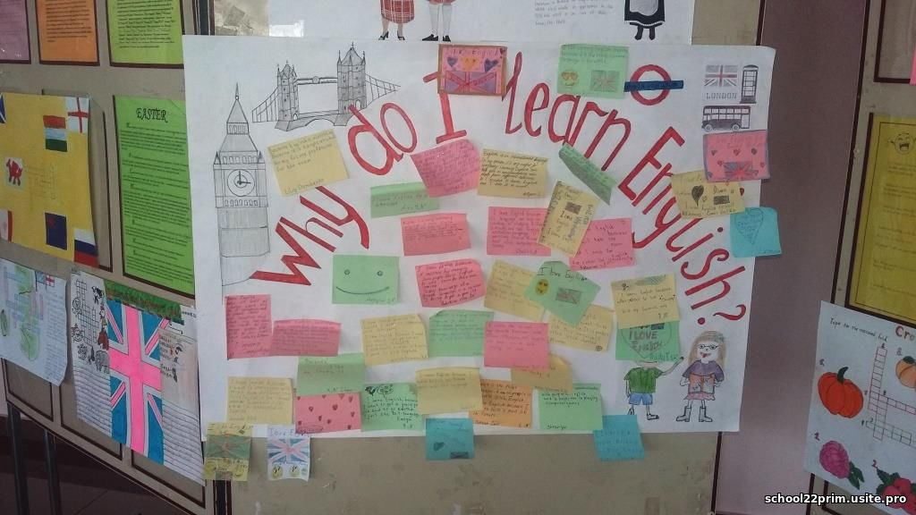
https://infourok.ru/kvestigra-k-nedele-angliyskogo-yazika-v-shkole-dlya-uchaschihsya-klassa-3451636.html

